新泰市人民医院互联网医院线上诊疗流程
- 如何进入互联网医院
方式一、扫描二维码关注“新泰市人民医院”微信公众号
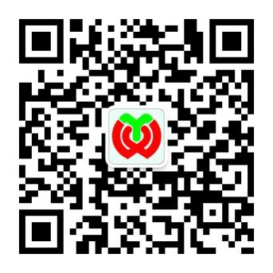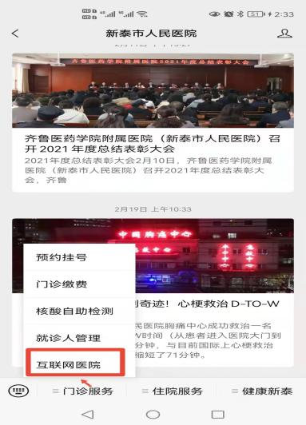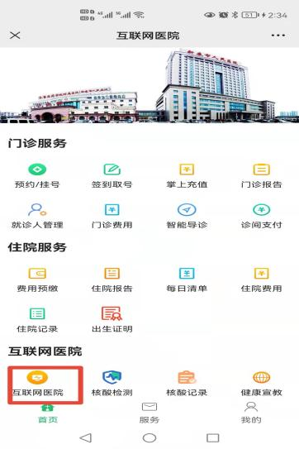
方式二、微信搜索，点击“公众号”，搜索“新泰市人民医院”。打开“门诊服务”，进入“互联网医院”。
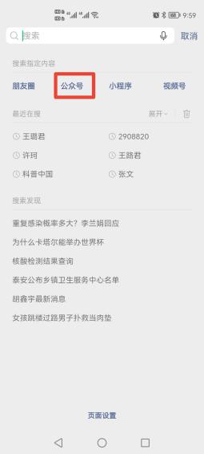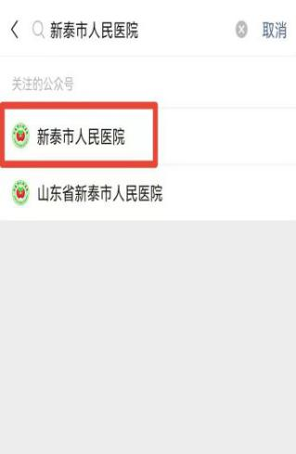
2.如何完善相关信息，添加就诊人并认证
“门诊服务”—“互联网医院”—“我的”，完善个人信息，点击“就诊人管理”，去认证，点击“预留手机号”，选择“卡认证”，选择“身份证”，确定认证。在“就诊人管理”中可添加亲属为就诊人，并进行认证。（注意认证时务必选择“卡认证”）
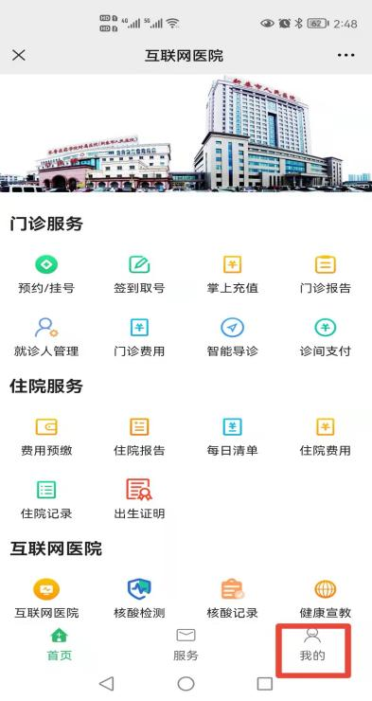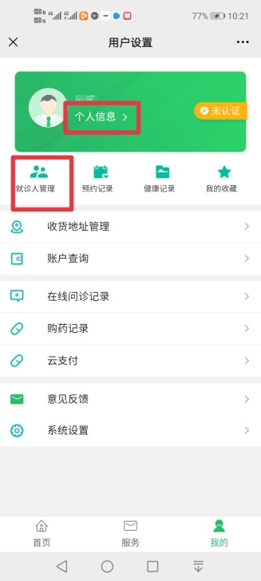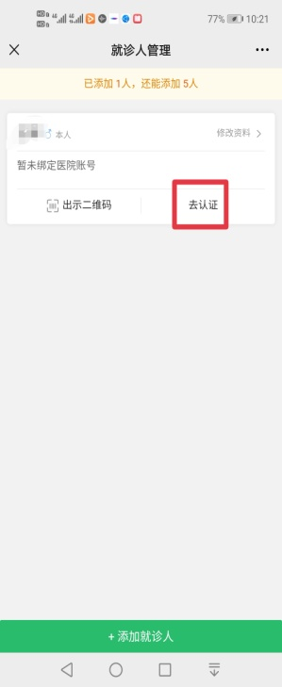
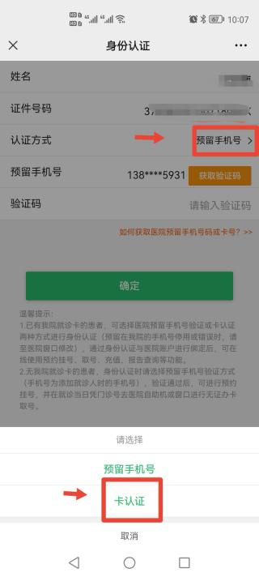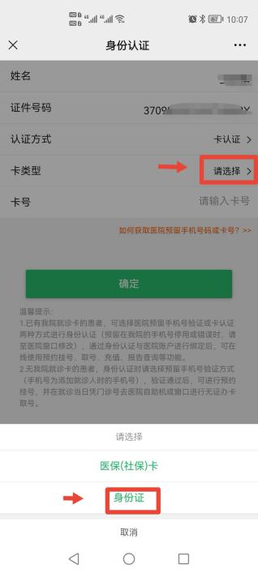

3.互联网医院有哪些服务？
在线咨询
用药咨询
复诊患者线上开药+药品自取/配送
复诊患者预约检验检查
门诊检验及检查报告查看

4.特色云诊室：药学咨询云诊室。我院药学部配备技术力量雄厚、专业知识全面的药师团队，为各种常见病、慢性病患者提供用药咨询，指导患者正确、合理用药。同时还开展抗凝药物个体化用药管理，让专业药师为患者的药物治疗保驾护航。

线上诊疗操作指南

1.进入“互联网医院”，选择相关专业的医生，进入“在线咨询”，选择就诊人，输入病情介绍（注意不少于10个字），上传检验检查报告单，然后提交。
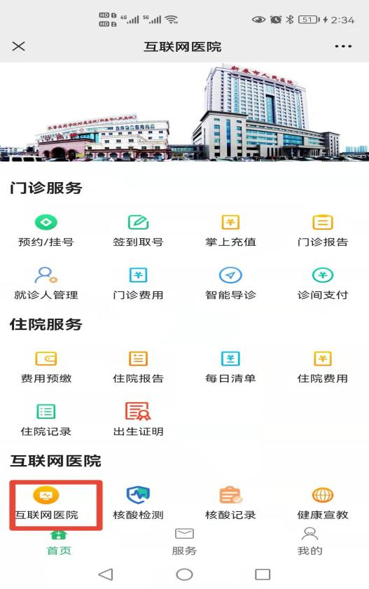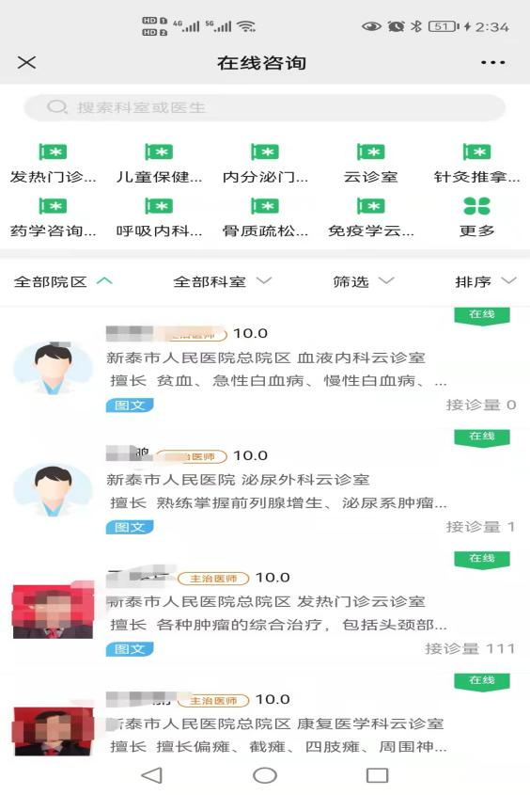

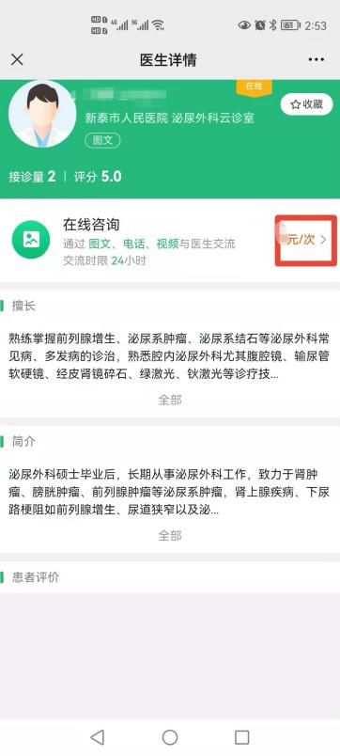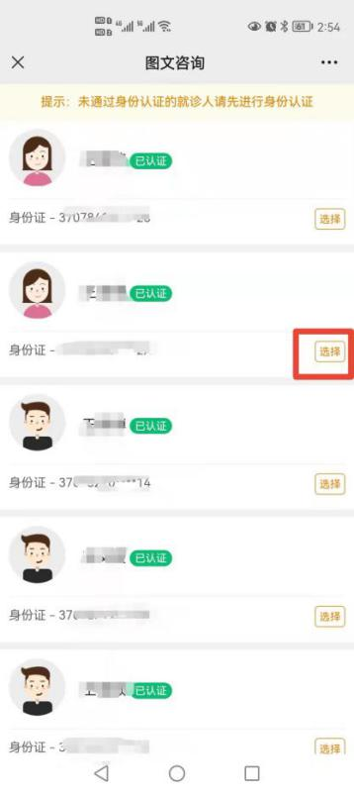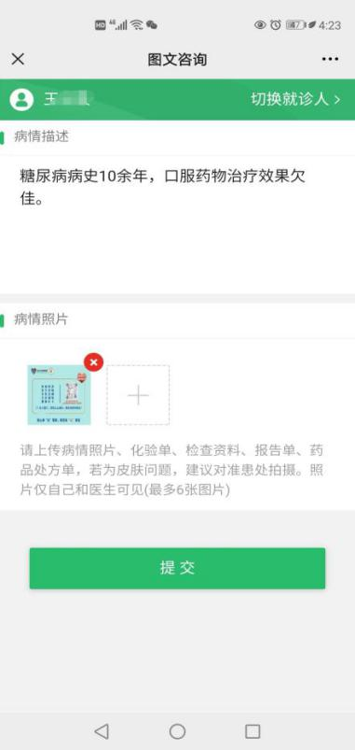
2.医生接诊后，您会收到一条短信提示，提示医生已接诊，请登录”新泰市人民医院”微信公众号，打开互联网医院—“我的”—“在线问诊记录”—选择“立即咨询”，和医生进行沟通交流。
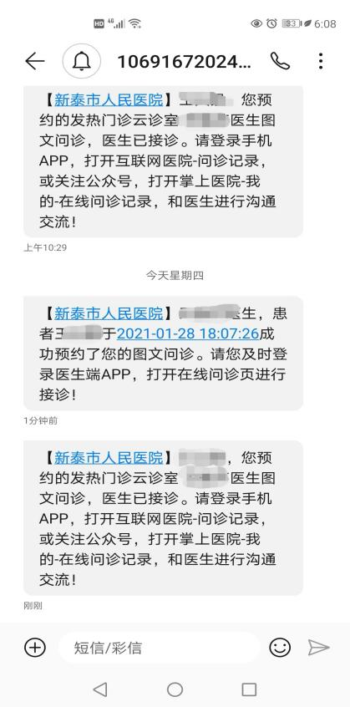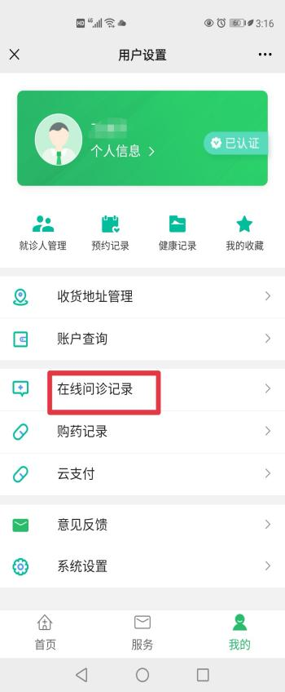
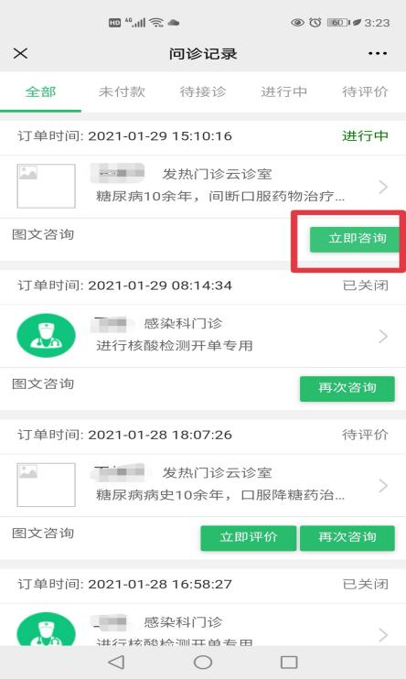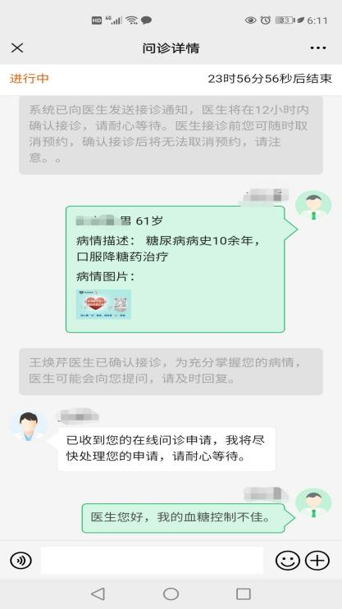

3.如果需要视频问诊，则与医生沟通好后，医生端会发来视频邀请。收到视频邀请，长按二维码，即可进入视频问诊界面。
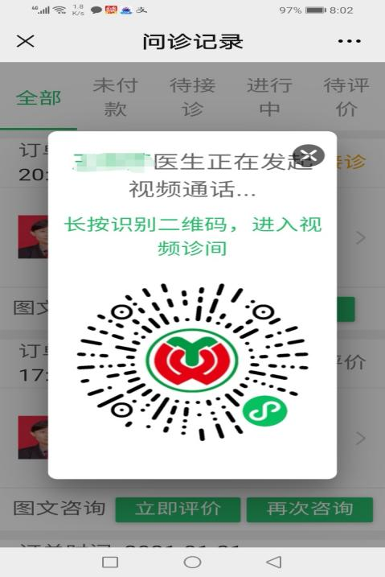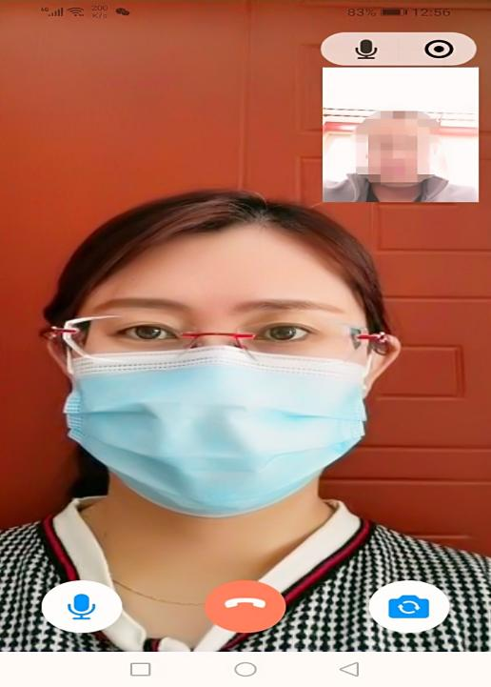
4.问诊结束，医生开具处方，经药师审方合格后，您会收到短信提示，请收到短信提示后务必当天支付药品费用。在“我的”—“云支付” —选择需要支付的药品—选择物流配送或到院自取（物流费用支持到付）。支付完成后可在“我的”—“购药记录”中查看订单详情。在“我的”页面—“在线问诊记录”—电子处方—查看用药剂量及频次。
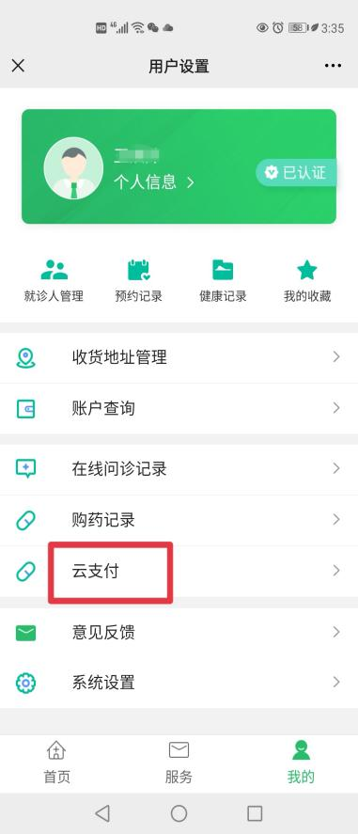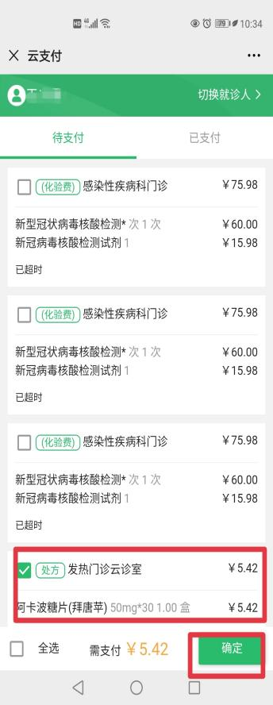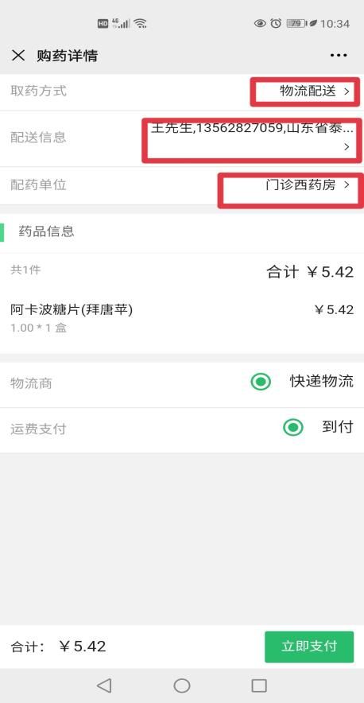

5.如果医生开具检验检查，请到医院后在“诊间支付”中进行支付，并出示二维码进行相关检验检查。检验检查在“门诊报告”中进行查看。
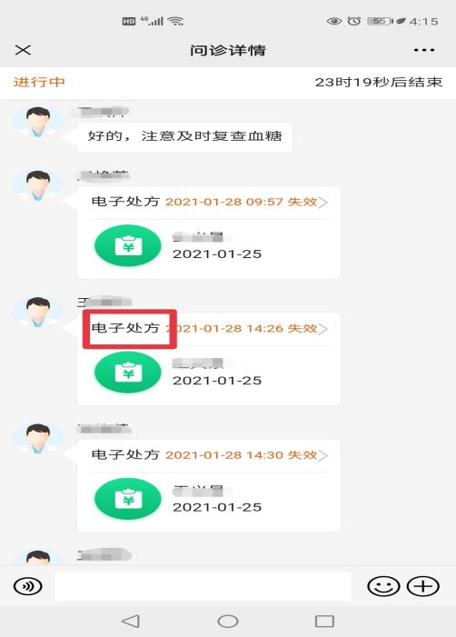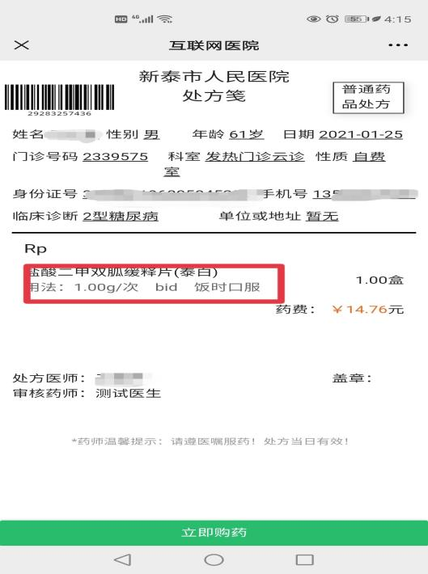

温馨提示
★关于医保
目前仅支持患者自费，我院正努力打通医保环节，敬请期待。
★关于药品
药品可配送到家，支持到付邮费。因药品为特殊商品，经售出的药品不得退款。
★关于处方
医生开具处方当天支付有效，请您及时留意药师审方短信，以免错过支付。
★关于退号
互联网医院医生一旦接诊，无法退号，请谨慎选择医师进行挂号/咨询。
★关于缴费
检验检查缴费在“诊间支付”进行，药品缴费在“云支付”进行。
★就诊结束
医生给出结论后，问诊结束。
*以上信息如有变动或更新时将会及时告知，谢谢大家的理解和配合。

